Sanayi Siteleri Hizmetleri
Tarihçe
Ülkemizde, sanayi sitesi uygulamalarından önce esnaf ve sanatkarlarımız; plansız ve denetimsiz bir şekilde yapılaşmış, mahalle ve sokakların izbe köşelerinde sıkışıp kalmış, oldukça dağınık yapıda, her türlü sağlık koşullarından ve çağdaş ticaret anlayışından uzak dükkan ve atölyelerde, zor şartlarda üretim yapmaktaydı. Bu koşullarda gösterilen faaliyetler, başta insan sağlığını tehdit etmiş, ayrıca çevre kirliliği ve plansız kentleşme gibi olumsuz sonuçların doğmasına neden olmuştur. Sanayi sitesi uygulamalarına; çarpık sanayinin önlenmesi ve sanayi yapılaşmalarının disipline edilmesi amacıyla, planlı kalkınma dönemi olan 1960'lı yıllarda başlanmıştır. Bu amaca yönelik olarak, sanayi sitesi yapı kooperatifleri büyük oranda altyapı ve üstyapı yapım kredisi ile desteklenmiştir.
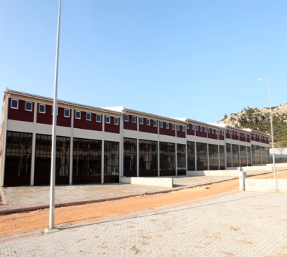

Tanım
Ağırlıklı olarak yapı kooperatifleri vasıtasıyla uygulamaya konulan sanayi siteleri, daha çok tamirat ve imalatla uğraşan küçük işletmelerin yer aldığı, altyapı hizmetleri ile idare binası, çırak okulu, satış dükkanı gibi sosyal kurumlarla donatılmış işyeri topluluklarıdır.
Amaç
Sanayi sitelerinin yapım amacı;
- Plansız ve denetimsiz bir şekilde yapılaşmış, çevre kirliliği ve plansız kentleşmeye neden olan dağınık şekildeki işyerlerini bir araya toplamak suretiyle, çevre sağlığına ve şehrin planlı gelişmesine katkıda bulunulması,
- Benzer iş kollarında çalışan ve birbirini tamamlayıcı üretim yapan işletmelerin aynı site içinde toplanmasıyla, verimliliğin ve kar artışının sağlanması, ihtiyaçların daha ekonomik karşılanması,
- Sanayinin az gelişmiş bölgelerde yaygınlaştırılması suretiyle, geri kalmış bölgelerin kalkınmalarının teşvik edilmesi,
- Tarım alanlarının sanayide kullanılmasının önlenmesi,
- Küçük sanayicilerde, ortak hareket etme, çevresel faktörlerin maliyetini paylaşma gibi katılımcı yönetim biçiminin geliştirilmesi, sağlanmakta olup, sanayi siteleri içerisinde gelişimlerini tamamlayan işletmelerin, büyük işletmelere dönüşmeleri ve organize sanayi bölgelerinde yer almaları hedeflenmektedir. Başlangıçta 60 m2 gibi küçük işyeri talepleri, bugün 3.000m2’ ye yaklaşan fabrika niteliğindeki boyutlara ulaşmıştır.
Ayrıca şehrin dağınık yerlerinde, sağlıksız şartlarda çalışmakta olan küçük sanatkâr ve orta boy sanayicilerimizin modern işyerlerine kavuşması ve böylece verimliliklerinin arttırılması, kentlerimizin çağımıza yakışır birer kent olması için düzenli şehirleşmeye katkı sağlayan sanayi sitelerinin yapımına ve desteklenmesine Bakanlığımızca büyük önem verilmektedir.
Gerçekleşme Aşamaları
“Sanayi Sitesi Yapı Kooperatiflerinin Kredi Kullanımına İlişkin Yönetmelik” kapsamında, Bakanlığımız kredi desteği ile gerçekleşen sanayi siteleri;
- Tamirat ve imalat niteliğindeki meslek gruplarına mensup ortaklardan oluşan sanayi sitesi yapı kooperatifinin kurulması,
- Bilgilendirme raporu, genel ortak listesi ve kuruluş yerine ilişkin belgeleri içeren başvuru dosyasının Valilikçe Bakanlığa gönderilmesi,
- Kuruluş yerinin, Bakanlıkça uygun görülmesi,
- Sanayi sitesi uygulama projelerinin, ruhsat makamınca onaylanmasını müteakip kredi şartları açısından Bakanlığımızca vize edilmesi, keşif özetlerinin Sanayi Sitesi Yapı Kooperatifi Başkanlığınca onaylandıktan sonra kredilendirmeye esas olmak üzere Bakanlığa sunulması,
- Sanayi sitesinin, Bakanlığımız yatırım programına alınması,
- Yatırım programına göre ödenek tahsis edilen sanayi sitesi yapım ihalesinin, Bakanlıkça belirlenen esas ve usuller çerçevesinde gerçekleştirilmesi,
- Yapım aşamasında üstyapı inşaatlarının %70 ’ine kadar olan kısmı, altyapı inşaatlarının tamamının Bakanlığımız kredi desteği ve takibinde tamamlanması,
- Tamamlanan sanayi sitesi işyerlerinin, Kooperatif Yönetimince kur’a çekimi yapılarak ortaklara teslim edilmesi,
Sanayi Sitelerinin yapımı için altyapının tamamı ve üstyapının ise % 70’ine kadar kısmı kredilendirilmekte olup, kullandırılan kredilerin faiz oranı yıllık %3, geri ödeme süresi 3 yılı ödemesiz toplam 13 yıldır.
Bakanlığımız kredisi kullanmayan sanayi siteleri, yapı kooperatifleri aracılığı ve ortaklarının ekonomik imkanları ile gerçekleşmektedir.
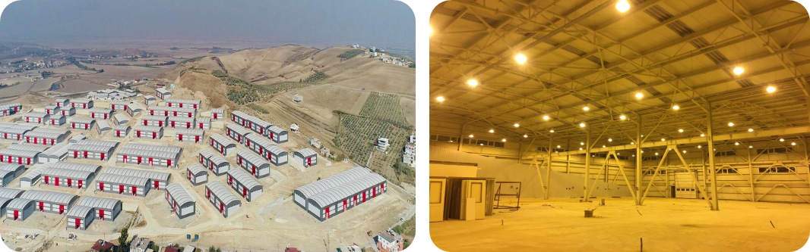
Mevcut Durum
Sanayi Sitesi uygulamaları 1965 yılında başlatılmış ve 2021 yılı sonuna kadar hizmete sunulan toplam 489 adet sanayi sitesi ile 96.229 işyerinde yaklaşık 481.000 kişiye, daha sağlıklı şartlarda çalışma imkanı sağlanmıştır. Bu projeler için 2022 yılı fiyatlarıyla toplam 22.6 Milyar TL tutarında kredi kullandırılmıştır.
Bakanlığımız 2022 yılı Yatırım Programında ise 36 adet sanayi sitesi projesi devam etmektedir.
Bakanlığımız Kredi Desteğinden Faydalanmak İsteyen Sanayi Sitesi Yapı Kooperatiflerinde İş Akış Şeması
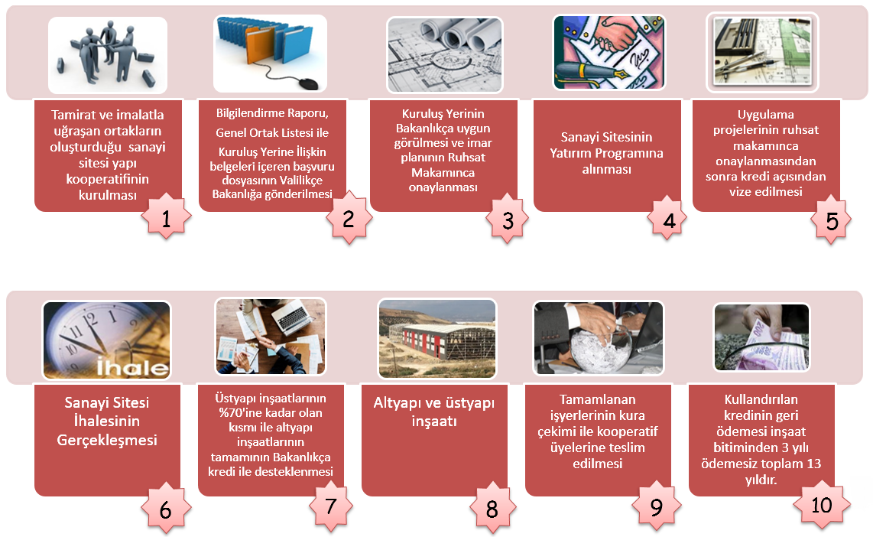
- SS Teşvikleri
- 2022 Yılı Yatırım Programı KSS Projeleri
- KSS'lerin İllere Göre Dağılımı
- SS'lerin Gelişim Grafikleri
- KSS'lerin Coğrafi Bölgelere Göre Dağılımı
- Sanayi Sitelerinin Başvuru Dosyasının Hazırlanması
- Fizibilite Etüdü Formatı
- Sanayi Siteleri Plankote Yapım Şartnamesi ve Örnek Dosyalar

